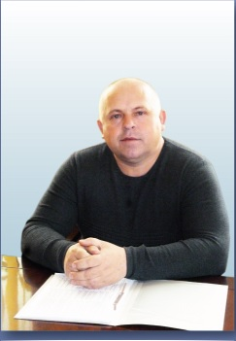
ЗУБ
ВЛАДИМИР САВОВИЧ

Депутат Думы Дальнереченского муниципального района по избирательному округу № 3.
Границы: часть территории Веденкинского сельского поселения:
входят с. Соловьевка, с.Стретенка, с. Новотроицкое, с. Междуречье,
с. Ударное, часть территории Ракитненского сельского поселения:
входит часть территории с. Ракитное, включая улицы: Вербная, Восточная, Заречная, Мира, Набережная, Нагорная, Новая, Партизанская, Совхозная, Стрельникова, Строительная, Комсомольская дома №10-62, Луговая дома №10-31, Советская дома 9-34, переулки: Горный, Заливной, Заозерный, Новый.
С 1977 по 1987 г.г. обучался в Веденской средней школе Дальнереченского района.
Трудовую деятельность начал в совхозе «Калининский» села Веденка Дальнереченского района.
С 1988 по 1990 г.г. служил в рядах Советской Армии. С 1991 по 1998 г.г. работал в Дальнереченском МРО Пчеловодства.
С 1998 по 1999 работал художественным руководителем Веденкинского Дома культуры.
В 2000 году вышел на пенсию. С 2005 г. по 2014 г. являлся индивидуальным предпринимателем.
Депутатскую деятельность начал с 2010 года с момента избрания в состав муниципального комитета Веденкинского сельского поселения.
В 2015 году являлся депутатом Думы Дальнереченского муниципального района 6 созыва.
В 2020 году избран депутатом Думы Дальнереченского муниципального района 7 созыва.
Женат, имеет двух совершеннолетних детей.

